ERANSKINA Lizitazioen publizitate-epeak
Prozedura | Erregulazio harmonizatua ez duten kontratuak |  | Erregulazio harmonizatua duten kontratuak (SARA)
PI | 15 (H, Z)  26 (O, OE, ZE) | 8 (urgent.)  13 (urgent.) | O, H, Z: 35  15 (aur. inform.)  15 (urgent.)  OE, ZE: 30
PIS | 15 (H, Z)  20 (O)
PISL | 10 (O, H, Z)  5 (H arruntak)
PM-P | 15 | 8 (urgent.) | 30  15 (aur. inform.)  15 (urgent.)
PM-E | 10 | 5 (urgent.) | 30  10 (aur. inform.)  10 (urgent.)
LE-P | 15 | 8 (urgent.) | 30
LE-E | ? |  | ?
LN-P | 15 | 8 (urgent.) | 30  15 (aur. inform.)  15 (urgent.)
LN-E | 10 | 5 (urgent.) | 30  10 (aur. inform.)  10 (urgent.)
BE-P | 20 | 10 (urgent.) | 30
BE-E | ? |  | ?

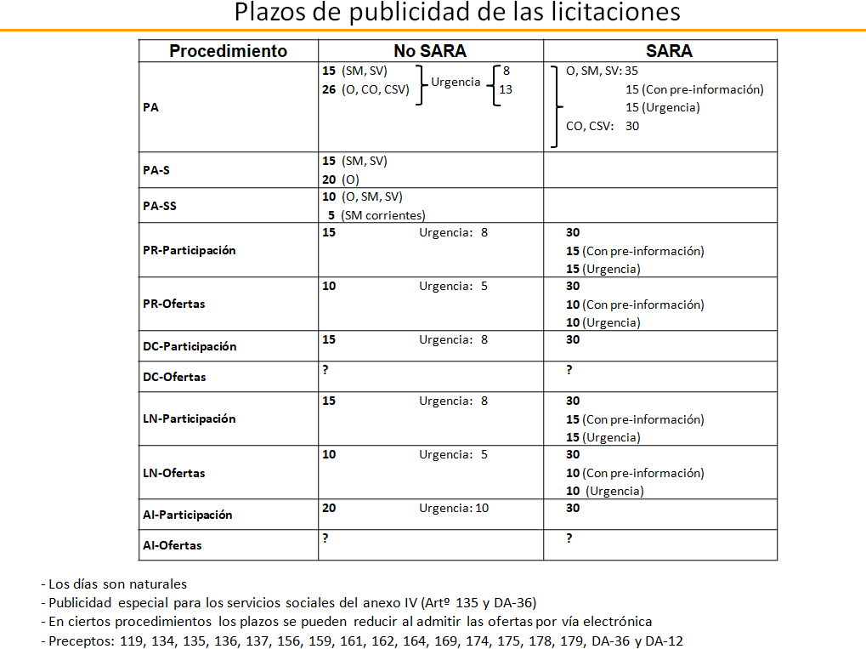
Siglen esanahia (agerpenaren hurrenkeran)
SARA: erregulazio harmonizatuko kontratuak (“sujetos a regulación armonizada”, gaztelaniaz). H: hornidurak. Z: zerbitzuak. O: obrak. OE: obra-emakida. ZE: zerbitzu-emakida. PI: prozedura irekia. PIS: prozedura ireki sinplifikatua. PISL: prozedura ireki sinplifikatu laburtua. PM-P: prozedura mugatua, parte-hartzea. PM-E: prozedura mugatua, eskaintzak. LE-P: lehia-elkarrizketa, parte-hartzea. LE-E: lehia-elkarrizketa, eskaintzak.
LN-P: lizitazio negoziatua, parte-hartzea. LN-E: lizitazio negoziatua, eskaintzak. BE-P: berrikuntzarako elkartzea, parte-hartzea. BE-E: berrikuntzarako elkartzea, eskaintzak.

Oharrak
- Egun naturalak dira
- Publizitate berezia IV. eranskineko gizarte-zerbitzuetarako (135. artikulua eta 36. xedapen gehigarria)
- Prozedura batzuetan, epeak laburtu daitezke eskaintzak bide elektronikoz bidaltzea onartuz gero
- Manuak: 119, 134, 135, 136, 137, 156, 159, 161, 162, 164, 169, 174, 175, 178, 179, 36. XG eta 12. XG

